Základní škola Zdeny Kaprálové a Mateřská škola Vrbátky, příspěvková organizace
Výroční zpráva o činnosti školy
ve školním roce 2020/2021

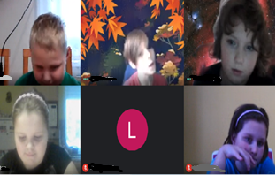
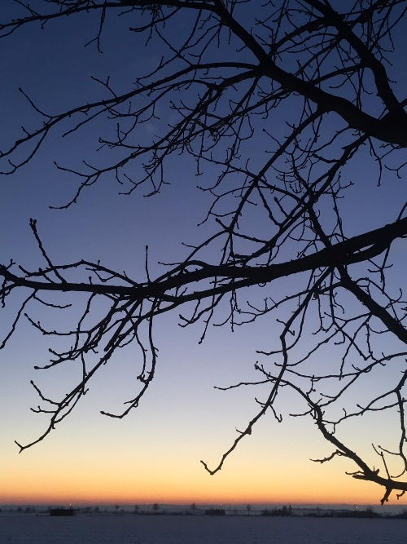
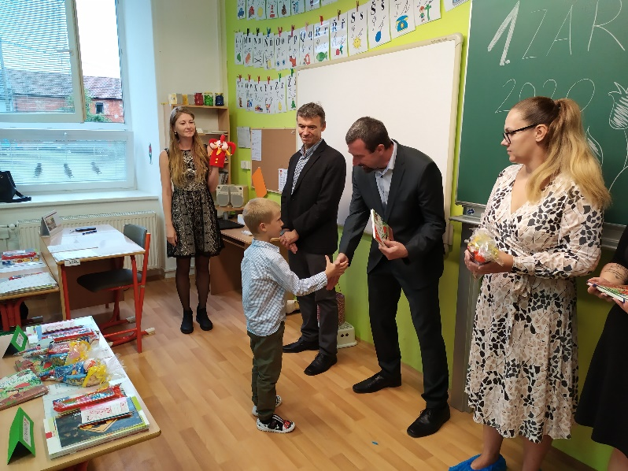
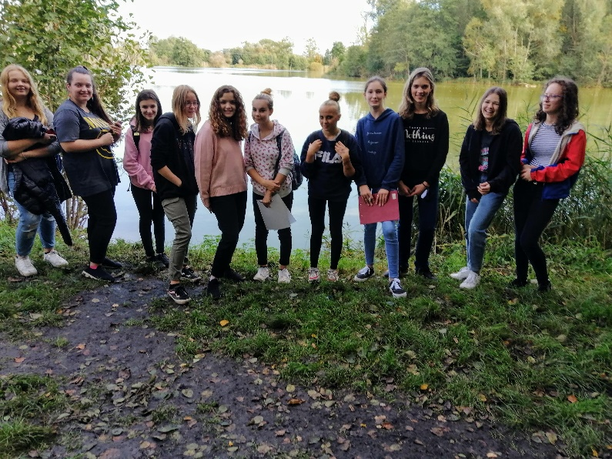
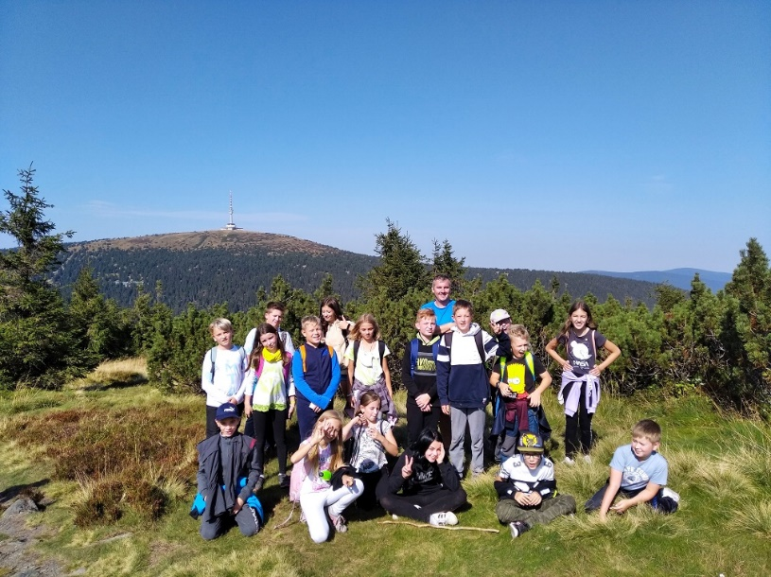

Obsah
1
I. Identifikace školy 3
II. Obory vzdělávání 4
III. Personální zabezpečení činnosti školy 4
IV. Údaje o zápisu do školy 5
V. Výsledky vzdělávání 5
Prospěch v jednotlivých třídách ve 2. pololetí školního roku 6
Testování SCIO – „Národní testování“ 11
Podzimní testování v náhradním termínu 4., 6. a 8. ročníku. 11
Řádné testování ve školním roce 2020/2021 12
9. ročník 12
Jarní testování 3., 5. a 7. ročníků 12
Zákonitosti, které se promítají do výsledků vzdělávání: 14
Výsledky jednotných přijímacích zkoušek 16
VI. Prevence rizikového chování 17
Srovnání udělených výchovných opatření a hodnocení chování 18
VII. Projekty a aktivity v oblasti EVVO 18
VIII. Další vzdělávání pedagogických pracovníků 19
IX. Další aktivity školy a prezentace na veřejnosti 20
Výroční zpráva „Šachové farmy“ při ZŠ Zdeny Kaprálové a MŠ Vrbátky za rok 2020/2021 20
X. Výsledky inspekční činnosti provedené Českou školní inspekcí 23
XI. Základní údaje o hospodaření školy 24
XII. Zapojení školy do rozvojových, mezinárodních a dalších programů 25
XIII. Zapojení školy do dalšího vzdělávání v rámci celoživotního učení 26
XIV. Předložené a školou realizované projekty financované z cizích zdrojů 26
XV. Spolupráce s odborovými organizacemi, organizacemi zaměstnavatelů a dalšími partnery při plnění úkolů ve vzdělávání 26
XVI. Školní družina 28
XVII. Naše charitativní akce 30
XVIII. Naši sponzoři 30
XIX. Shrnutí a zhodnocení 30

Identifikace školy

Základní škola Zdeny Kaprálové a Mateřská škola Vrbátky, příspěvková organizace je škola s právní subjektivitou.

Adresa školy: Vrbátky 83 PSČ 798 13, Vrbátky
Identifikátor zařízení: 600 120 589
IZO: Základní škola: 102 591 580 (kapacita 230 žáků)
Školní družina: 118 900 366 (kapacita 96 žáků)
Školní jídelna: 172 103 720 (kapacita 400 jídel)
Mateřská škola: 172 103 711 (kapacita 101 dětí)
Vedení školy: ředitel školy Mgr. Michal Vysloužil
zástupce ředitele školy Mgr. Vlasta Hrbatová

Kontakty: tel. + fax: 582 382 237
e – mail: zsvrb@seznam.cz
http://www.skolavrbatky.cz/

Zřizovatel: Obec Vrbátky, Vrbátky 41, 798 13
tel. + fax: 582 382 063

Ke dni 30. 9. 2020 měla škola 9 tříd se 188 žáky a školní družina k 31. 10. 70 žáků. Součástí subjektu je MŠ se třemi odloučenými pracovišti v Dubanech, Štětovicích a Vrbátkách s kapacitou 101 dětí (k 30. 9. 2020 bylo zapsáno 83 dětí) a školní jídelna se sídlem v MŠ ve Vrbátkách s kapacitou 400 uvařených jídel denně.
1. – 3. ročník ZŠ jsou dislokované v budově v Dubanech, kde jsou v budově ZŠ a místní sokolovně umístěna rovněž tři oddělení školní družiny. 4. – 9. ročník sídlí v kmenové školní budově ve Vrbátkách.
Škola byla zapsána do rejstříku škol dne 1. 7. 1997, č.j. ŠÚ 607/97/00.
Při Základní škole Zdeny Kaprálové byla obcí Vrbátky zřízena dnem 1. 8. 2006 školská rada. Po posledních volbách v září 2018 je složení školské rady následující:
předseda: Ing. Jana Tajovská – zástupce zákonných zástupců
(kontakt tajovska@solen.cz )
členové: Ing. Pavel Novotný – zástupce zřizovatele
Mgr. Bc. Kateřina Kubešová – zástupce pedagogických pracovníků školy

Obory vzdělávání

Ve školním roce 2020/2021 byli žáci vzdělávání v rámci oboru 79-01-C/01 Základní škola podle školního vzdělávacího programu: ŠVP ZV ZŠ „Společně 2013“ s platnými dodatky, žáci 2. a 7. ročníku podle ŠVP ZV ZŠ „Společně 2019“ a 1. a 6. ročníku podle ŠVP ZV ZŠ „Společně 2020“.

Personální zabezpečení činnosti školy

Ředitel školy: Mgr. Michal Vysloužil – TV, F, výchovný poradce pro 2. stupeň, „koordinátor inkluze“
Zástupce ředitele: Mgr. Vlasta Hrbatová – AJ, ZAFG, HV, výchovný poradce pro 1. stupeň, koordinátor ŠVP
Speciální pedagog: Mgr. Lada Pospíšková
Učitelé bez třídnictví: Mgr. Dušan Luczka – F, Inf, PČ, Z, metodik ICT, koordinátor ICT
Mgr. Petra Stískalová – 1. st.
Třídní učitelé:
1. třída | Mgr. Věra Dvořáková
2. třída | Mgr. Alena Buchtová
3. třída | Mgr. Lada Souralová – PČ
4. třída | Mgr. Pavel Řezníček
5. třída | Mgr. Barbora Hudáková – TV, VV
6. třída | Mgr. Lukáš Fusek – Přp, Z, TV, Ch
7. třída | Mgr. Světlana Lipková – NJ, D, VV, HV, Vl
8. třída | Mgr. Šárka Zachrdlová – ČJ, OV, RV, metodik prevence rizikového chování
9. třída | Mgr. Bc. Kateřina Kubešová – M, Přv, MJ, PČ, metodik EVVO

Asistenti pedagoga: Mgr. Judita Bendová
Ing. Pavla Dřímalová
Zdeněk Jetelina
Michaela Kaprálová
Michaela Kubaláková
Mgr. Lada Pospíšková
Ekonom: Pavla Pospíšilová
Personalista: Kateřina Přecechtělová
Provozní zaměstnanci: Iva Nakládalová, Ivana Niklová, Pavla Mikisková
Školní družina
Vedoucí vychovatel: Jitka Kawijová
Vychovatel školní družiny: Ing. Pavla Dřímalová
Bc. Soňa Knyblová

Údaje o zápisu do školy
K zápisu do 1. ročníku přihlásili zákonní zástupci 33 dětí. Do 1. ročníku na školní rok 2020/2021 bylo zapsáno celkem 27 dětí, 6 dětem byl doporučen odklad. Stav žáků k 30. 9. 2020 byl 28 žáků.

Výsledky vzdělávání
Letošní školní rok byl naprosto jedinečný délkou nepřítomnosti žáků ve škole. S výjimkou žáků 1. a 2. ročníku strávili žáci více času na distanční výuce než v lavicích školy. Značná část odpovědnosti za přípravu žáků tak spadla bez varování na bedra rodičům. Přes maximální snahu všech vyučujících našeho sboru nebylo možné splnit online všechno, co by se zvládlo splnit při běžné docházce do školy.
Výuka probíhala na prvním stupni pod vedením třídních učitelů, kteří hledali hranici únosnosti online výuky, která byla kombinovaná s vypracováváním zadaných úkolů. Na druhém stupni byl stanoven „krizový“ rozvrh, který zahrnoval všechny naukové předměty. Vyučovalo se online pět vyučovacích hodin denně. Bylo to náročné pro žáky i pro učitele, ale rozhodli jsme se nerespektovat doporučení MŠMT a vyučovat pouze dvě až tři hodiny denně online. Spontánní odezva ze strany rodičů nás v správnosti tohoto rozhodnutí utvrdila. O tom, že jsme se rozhodli správně svědčí i velmi dobré výsledky většiny našich žáků v přijímacím řízení na střední školy.
Přesto, že intenzivně probíhaly individuální konzultace u žáků ohrožených školním neúspěchem i online doučování v rámci projektu „Šablony II“, došlo k prohloubení nerovnosti ve vědomostech mezi nejlepšími žáky a žáky, kteří už před zavedením mimořádných opatření zaostávali. Nakolik zásadní tento problém je a zda se jej podaří uspokojivě vyřešit bude otázkou příštích školních let.
Na tomto místě je potřeba velmi poděkovat většině rodičů, kteří snahu našich učitelů akceptovali a maximálně ji podpořili svou pomocí dětem.
Malá část rodičů není schopna dětem pomoci. Důvodem není ani tak malá ochota, jako spíše fakt, že rodiče si sami nevědí se svými dětmi rady. Především na druhém stupni se v každé třídě našli žáci, kteří po určité době na výuku do značné míry rezignovali a vypracovávali úkoly velmi nepravidelně a až po opakovaných urgencích.
Velkým negativem distanční výuky byla vzhledem k délce uzavření škol ztráta pracovních návyků žáků. S tímto problémem se potýkáme i v úvodu nového školního roku.

Prospěch v jednotlivých třídách ve 2. pololetí školního roku

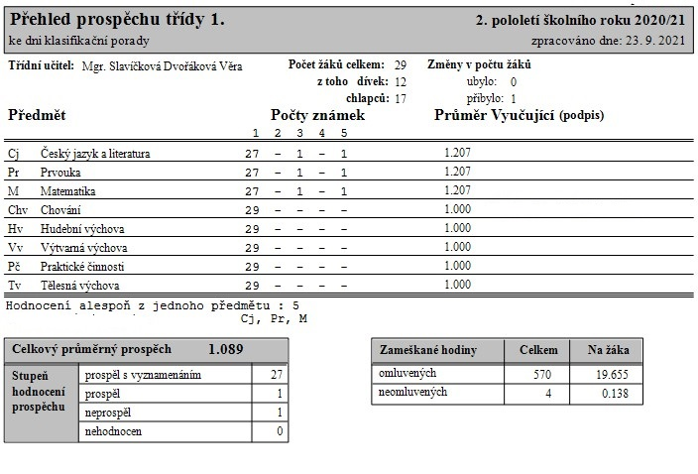

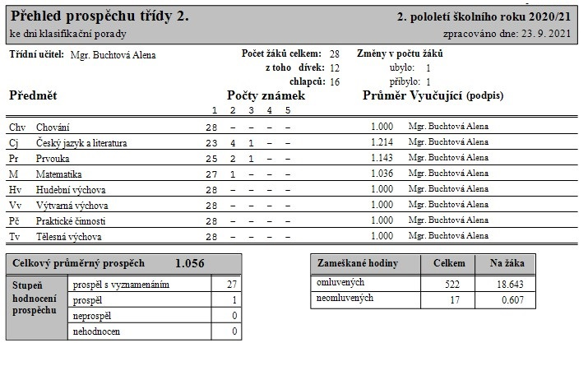

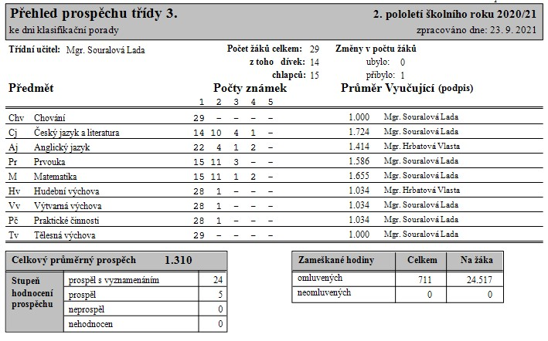

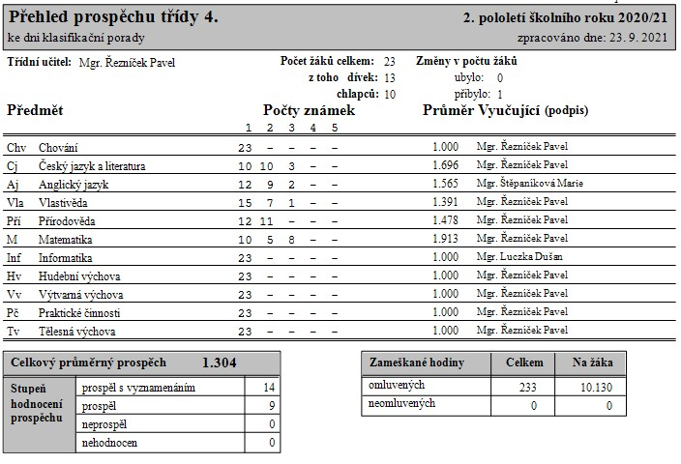

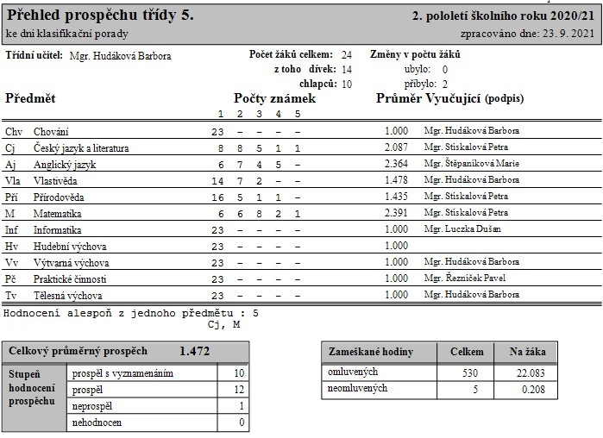
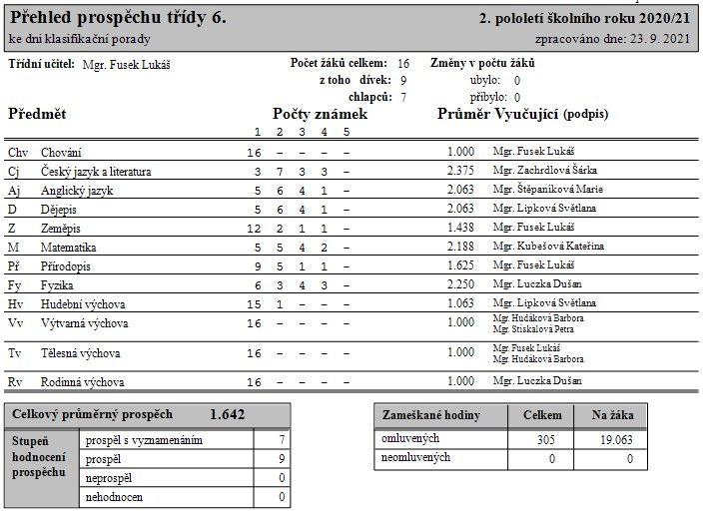
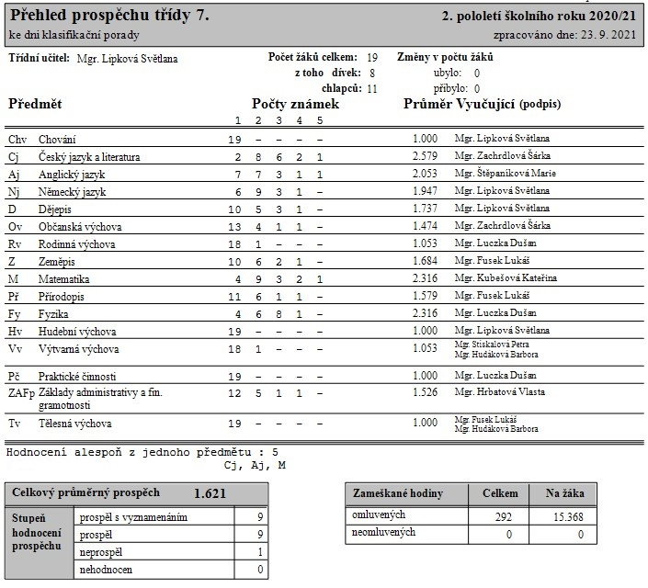
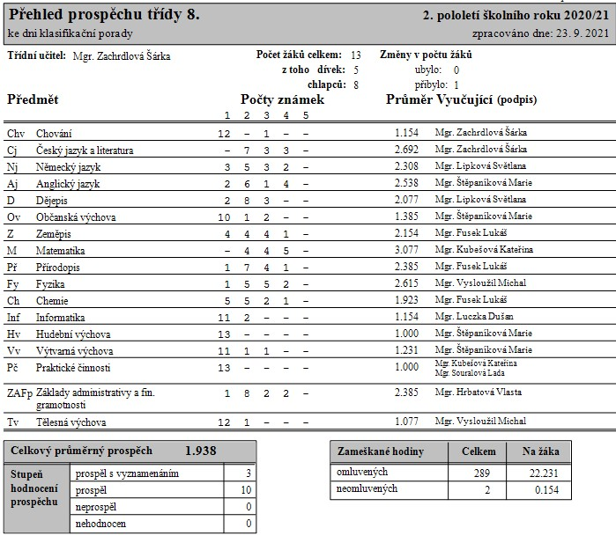
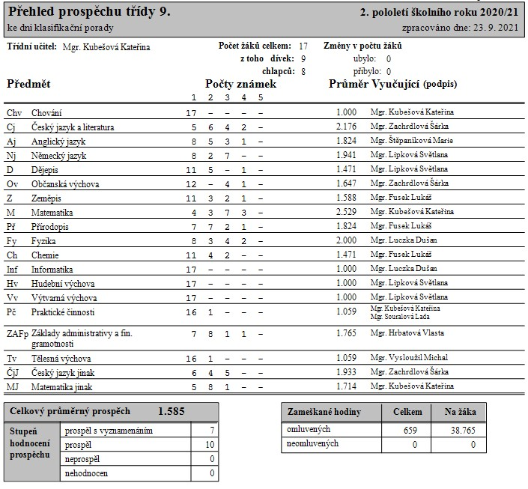

Testování SCIO – „Národní testování“
Vzhledem k distanční výuce ve školním roce 2019/2020 byla část testování přesunuta do prvního pololetí školního roku 2020/21.

Podzimní testování v náhradním termínu 4., 6. a 8. ročníku.

4. ročník
Testování žáků ve 4. ročníku se zúčastnilo 1 399 žáků z 80 škol. To je méně než třetina obvyklého počtu žáků. Vzhledem k tomu, že v naší škole využíváme výsledky nezávislého testování k průběžné evaluaci naší práce a dávají nám významný podnět pro sebereflexi, vůbec jsme neuvažovali o možnosti testování vynechat. Přesto, že výsledky mají do jisté míry menší výpovědní hodnotu, předpokládáme, že testování využily v loňském roce školy, které mají stejně jako my zájem o objektivní zpětnou vazbu.
Co jsme se tedy o našich čtvrťácích dozvěděli? Žáci čtvrtého ročníku si nejlépe vedli v anglickém jazyce a matematice, kde žáci dosáhli zhruba průměrného výsledku. K širšímu průměru patří pak v ČJ. Slabší výsledky pak byly v oblastech člověk a jeho svět, a především klíčové kompetence, kde naše žáky čeká ještě hodně práce.
Pokud bychom chtěli hodnotit výsledky jednotlivých žáků, je ve třídě mnoho žáků, kteří dosahující vynikajících výsledků. Ve třídě s 22 žáky bychom našli 11 žáků, kteří alespoň v jedné oblasti dosáhli percentil 80. To znamená, že z celého testového vzorku bylo jen 20 % žáků úspěšnějších než oni. 7 žáků bylo dokonce tak úspěšných, že se mezi testovanými nenašel nikdo, kdo by dosáhl lepšího výsledku než oni. Jeden z žáků byl dokonce nejúspěšnější ve třech oblastech a jeho průměrný percentil byl téměř 92 %. Protože jsme běžná vesnická škola, byli přirozeně jiní žáci zase na opačném pólu úspěšnosti. To pak ovlivnilo celkové výsledky třídy.

6. ročník
Žáci 6. ročníku byli v souhrnu ještě o něco úspěšnější než čtvrťáci. Mezi 8 671 žáky z 267 škol (daleko větší testový vzorek) úspěšnější než polovina zúčastněných škol a v matematice úspěšnější než 60 % zapojených škol. Oba výsledky odpovídají obecným studijním předpokladům žáků.
Mezi jednotlivci jsme neměli tolik excelentních výkonů, ale přesto byli někteří žáci velmi úspěšní. Celkem čtyři žáci měli výsledek v některé oblasti lepší než 80 % zúčastněných a jeden z nich dosáhl velmi dobrého výsledku v celkovém souhrnu – percentil 90.

8. ročník
Velmi nelichotivý obraz situace v 8. ročníku naší školy potvrdilo i nezávislé hodnocení mezi 1 892 žáky z 61 škol. Celkově patří výsledky našich žáků mezi 30 % nejslabších v ČJ a v matematice je situace ještě o něco horší, 80 % zúčastněných škol mělo výsledky lepší než naši osmáci.
Výsledky v obou předmětech odpovídají nízkému potenciálu obecných studijních předpokladů.
Kdybychom chtěli identifikovat příčinu tohoto stavu, nebylo by to příliš složité. Ve třídě se dlouhodobě potýkáme s několika žáky s vážnými kázeňskými problémy. Přes maximální snahu a pomoc odborníků (PPP v Prostějově, Středisko výchovné péče v Tršicích, expertní podpora z projektu APIV B NPI v Olomouci) a podporu asistenta pedagoga ve třídě, se nekázeň negativně odráží na klimatu třídy. Důsledkem byl odchod řady velmi dobrých žáků na jiné školy v okolí (Olšany u PV, Prostějov). Celkem takto třídu opustilo minimálně šest žáků. Ve třídě zůstal pouze jeden žák dosahující výrazněji nadprůměrných výsledků. Ostatní žáci se spokojují s prací na úrovni slabšího průměru.
Přes výše uvedené zůstáváme mírnými optimisty a věříme, že v devátém ročníku se nám podaří významnou část žáků motivovat ke kvalitní přípravě na přijímací zkoušky na SŠ tak, jako se nám to dařilo v minulých dvou letech.

Řádné testování ve školním roce 2020/2021

9. ročník
Pravděpodobně nejdůležitější zpětnou vazbu poskytuje žákům i jejich rodičům testování v 9. ročníku.
Výstupem je kromě zprávy pro školu a individuální zprávy pro žáka a jeho rodiče i doporučení týkající se volby střední školy.
Celkově se testování zúčastnilo 11 011 žáků z 375 škol. Naši žáci dosáhli výsledku, který je zařadil do průměru všech testovaných škol.
Zdánlivě jsme měli tedy průměrnou devátou třídu. Skutečnost byla hodně vzdálená tomuto povrchnímu pohledu. Průměrná hodnota je, stejně jako v ostatních třídách naší školy, výsledkem zastoupení celého spektra hodnotové škály. Ve třídě byli jak podprůměrní žáci, tak žáci s velkou mírou nadání.
Velmi nás těší, že výsledky podzimního testování mají skutečně vysokou výpovědní hodnotu a jsou pro nás potvrzením smysluplnosti průběžného testování už od 3. ročníku. Můžeme tak hodnotit nejen aktuální stav, ale i případný vývoj.
Výsledky testů, které proběhly půl roku před přijímacími zkouškami daly jasný signál rodičům i žákům, jestli jsou dostatečně připraveni k přijímacím zkouškám na SŠ, případně jaký typ SŠ by bylo vhodné si volit. Tvrdá data, která vzešla z testování se potvrdila v přijímacím řízení na jaře 2021. Žačky, které dosáhly vysoce nadprůměrných výsledků už v podzimních testech SCIO a byly nejlepší ve třídě (průměrný percentil od 89 do 91), se úspěšně ucházely o přijetí na prestižní Olomoucká gymnázia. Samozřejmě, že jsme děvčata nenechali od podzimu do přijímaček „spát na vavřínech“, ale především vyučující ČJ a M je bez ohledu na distanční výuku intenzivně připravovaly na přijímací zkoušky. Znovu se potvrdilo, že pokud mají žáci i rodiče zájem, dokáže naše škola úspěšně konkurovat i mnohem větším školám s velmi dobrou pověstí. Rodiče, kteří nám dají důvěru se mohou spolehnout, že žáky zodpovědně připravíme na přijímací zkoušky. Vždycky záleží především na samotných žácích a jejich odpovědném přístupu. Při letošních přijímacích zkouškách se sešlo vše v té nejlepší konstelaci - velmi nadané žačky, vysoká míra jejich vnitřní motivace k dobrému výkonu i podpora ze strany rodičů.
V souhrnu můžeme k testování poznamenat, že ve třídě bylo šest žáků, kteří alespoň v jedné oblasti dosáhli úspěšnost vyšší než 80 % zúčastněných z celé ČR. Tři nejlepší měli i průměrný percentil všech oblastí vyšší než 88.

Jarní testování 3., 5. a 7. ročníků
Na jaře 2021 proběhlo v řádném termínu testování žáků 3., 5. a 7. ročníků pro školní rok 2020/21.

3. ročník
Testování se zúčastnilo 2415 žáků ze 148 škol. Naším žákům se nejlépe dařilo v matematice, kde byli úspěšnější než 70 % zúčastněných škol a v ČJ, kde překonali výsledek asi 2/3 škol. Výsledek klíčových kompetencí a anglického jazyka byl v lepší části průměru. O něco slabší výsledek dosáhli žáci v oblasti člověk a jeho svět, kde jsme patřili k slabšímu průměru.
Pokud bychom měli hodnotit výsledky jednotlivých žáků, můžeme konstatovat, že ve třetí třídě máme celou řadu velmi úspěšných žáků, ale protože jsme běžná škola, pracujeme s řadou žáků, jejichž výsledky je řadí na opačný pól výkonnostního spektra. Z celkového počtu 29 žáků jich 16 dosáhlo alespoň v jedné oblasti výsledku lepšího než 80 % zúčastněných. Naopak devět žáků v některé oblasti dosáhlo výsledek horší, než 20 % nejslabších.
Z dotazníkového šetření mezi rodiči žáků vyplynula celková spokojenost s prací v době distanční výuky, byť naprostá spokojenost byla menší než v ostatních školách.

5. třída
Nejméně úspěšní byli žáci z 5. ročníku. Ve srovnání s obecnými studijními předpoklady dosáhli žáci výrazně horšího výsledku v ČJ a to je pro nás signál, že se nepodařilo plně využít jejich studijní potenciál. Lepší výsledek dosáhli třeťáci v M, kde výsledky odpovídají jejich možnostem. Celkově naši žáci dosáhli mezi 5 944 žáky z 249 škol výsledku odpovídajícímu slabšímu průměru.
S výsledky testování koresponduje menší spokojenost rodičů s průběhem distančního vzdělávání, která nás samozřejmě netěší. Důvodem je s vysokou pravděpodobností nedostatečná koordinace vyučujících a malá zkušenost s prací v online prostředí. Podíl na výsledném hodnocení distanční výuky mělo jistě i to, že vyučující ČJ a M nastoupila po dlouhodobé pracovní neschopnosti až koncem školního roku 2019/2020 a vztah k moderním technologiím není její silnou stránkou.
Neznamená to samozřejmě, že v pátém ročníku bychom nenašli žáky s velmi dobrými výsledky. Ze 24 dosáhlo pět žáků alespoň v jedné oblasti výsledku lepšího než 80 % zúčastněných. Dva žáci dokázali byt takto úspěšní i v průměrném výsledku všech testů. Naopak sedm žáků mělo v některé oblasti výsledek horší než 20 % nejslabších účastníků testů.

7. třída
S výkony žáků sedmého ročníku můžeme být naopak spokojeni. Výsledky v českém jazyce odpovídají obecným studijním předpokladům a v matematice se paní učitelce Kubešové podařilo dokonce motivovat žáky natolik dobře, že jejich výsledky jsou na vyšší úrovni, než jaká odpovídá jejich studijním předpokladům. V celkovém výsledku patří naši žáci v OSP a ČJ ke slabšímu průměru, v matematice k lepšímu průměru. Celkem se testování zúčastnilo 1 964 žáků z 69 škol.
Mezi jednotlivými žáky najdeme v této třídě tři žáky, kteří patří v některé oblasti k 20 % nejlepších. Naprosto výjimečného výsledku dosáhla Z. Součková, která měla celkový průměrný percentil 99 a v ČJ nebyl žádný účastník testování úspěšnější než ona. Výborný výsledek podtrhla výrazným zlepšením proti svému výsledku v 5. třídě a úspěšným zvládnutím přijímacího řízení na Gymnázium v Olomouci Hejčíně. Ke Zdeně se úspěšným zvládnutím přijímacího řízení na stejné gymnázium přidal i Michael Kvapil, který patřil rovněž k nejlepším žákům ve třídě. Úspěch obou nás samozřejmě těší, ale odchod dobrých žáků velmi často znamená pokles motivace ostatních žáků k dosažení dobrých výsledků. To se může negativně projevit na celkovém snížení úrovně vědomostí žáků. Všichni se budeme maximálně snažit, aby k tomu nedošlo a ostatní žáci naopak dokázali svoje úsilí ještě vystupňovat a v 9. ročníku zvolili správné střední školy a úspěšně zvládli přijímací řízení.
Sedm žáků této třídy naopak dosáhlo v některé vzdělávací oblasti slabého výsledku, který je horší než 20 % nejslabších. Výsledky těchto žáků odpovídají až na dvě výjimky jejich OSP.
S celkově dobrým výsledkem, odpovídajícím OSP žáků, je v souladu i vysoká spokojenost s prací vyučujících ze strany rodičů, která výrazně převyšuje spokojenost v ostatních zúčastněných školách.

Zákonitosti, které se promítají do výsledků vzdělávání:

- Výsledky žáků na základní škole závisí významnou měrou na rodinném prostředí a vztahu rodiny ke vzdělání. Ani velká podpora ze strany školy nepřináší bez spolupráce rodiny kýžený efekt.
- Často se setkáváme s tendencí, kdy slabší žáci se v průběhu školní docházky ve svých výsledcích ještě zhoršují a žáci s dobrými výsledky se většinou drží na stejné úrovni nebo se mírně zlepšují.
- Celkové výsledky na druhém stupni ZŠ u jednotlivých tříd jsou přirozeně ovlivněny odchody velmi dobrých žáků na víceletá gymnázia, případně na výběrové ZŠ. Těší nás, že v letošní deváté třídě držela po celou školní docházku pomyslnou laťku velmi vysoko tři děvčata, která mohla odejít na gymnázium již z pátého ročníku.
- Mezi 7. a 9. ročníkem se snižuje motivace žáků, kteří si volí učňovské obory a méně náročné střední školy, což ovlivňuje celkový výsledek třídy.
- Rodinné a v daleko menší míře zdravotní problémy se velmi negativně odrážejí ve výsledcích žáků.
- Pouze výjimečně se stává, aby žák, který dosahuje velmi dobrých výsledků v 5. ročníku, výrazněji ustoupil ve výsledcích v následujících testováních a zpravidla to má nějaký lehce identifikovatelný důvod.
- Nedaří se nám výrazněji zvýšit motivaci a tím i výsledky nejslabších žáků, jejichž studijní potenciál je nízký a podpora rodiny nulová nebo i „záporná“.
- Velmi důležitou se jeví i další podmínka dobrého výsledku třídy nejen v testování – třída jako celek oceňuje a váží si žáků, kteří mají vysoký potenciál a velkou snahu o dosažení dobrých výsledků - třída tvoří funkční kolektiv, který se dokáže vzájemně podpořit.
Jakým způsobem podporujeme naše žáky, aby dosahovali lepších výsledků:
- Intenzivně pracujeme s rodinami žáků a hledáme podporu k dosažení společného cíle – nejlepší individuální výsledek žáka (ne vždy se daří „naladit se s rodiči na společnou notu“).
- Snažíme se dosáhnout maximálního pokroku v průběhu prvního stupně ZŠ. Zajistit maximálně pevné základy, na kterých je možné stavět na druhém stupni.
- V případě rodinných nebo zdravotních problémů se zaměřujeme na individuální práci se žákem, v případě potřeby nabízíme žákovi individuální podporu (ne vždy je využita).
- Hledáme nové formy a metody vzdělávání, které podporují samostatnost žáků a vnitřní motivaci (bez podpory rodiny jsou naše snahy málo účinné).

Přesto, že nikdo z nás ze situace, která vznikla již na začátku školního roku, neměl radost, s odstupem času musíme konstatovat, že krizové situace nás mohou posunout dopředu více než „stojaté vody“ běžné výuky. Nejdůležitějšími poznatky, které můžeme využít v naší další práci, jsou především:
- Nemáme problém s materiálním zabezpečením ICT technikou pro výuku na dálku na straně učitelů ani na straně žáků.
- Dokázali jsme se velmi rychle zorientovat v možnostech, které nabízejí moderní technologie, a smysluplně je využívali.
- Máme se stále ještě co učit v práci s komunikačními technologiemi.
- Podpora ze strany rodičů klesá s rostoucím věkem žáků. Především na druhém stupni jsou rodiče schopni pomáhat svým dětem s objasněním učiva spíše výjimečně. (Ať už z časových důvodů nebo z důvodu, že probíraná látka je nad jejich síly.)
- Vzhledem k bezprecedentní délce osobní nepřítomnosti žáků ve výuce se v závěru začala projevovat „celková únava“ u všech účastníků vzdělávacího procesu. Byli unaveni učitelé, žáci i rodiče (alespoň ti, kterým záleželo na výsledcích jejich dětí).
- Bohužel jsme se potýkali se stejným problémem jako většina ostatních škol – žáci, kteří nebyli motivováni pro kvalitní práci v době, kdy docházeli do školy, byli ještě o poznání laxnější ve svém přístupu k výuce na dálku.
- Musíme stále pracovat na sjednocování požadavků vyučujících na žáky, především na druhém stupni ZŠ.
- Prostřednictvím komunikačních technologií je možné novou látku předávat jen v předmětech, které jsou spíše zaměřené na osvojení faktů. V oblastech zaměřených na rozvoj komplexnějších myšlenkových pochodů je přímá podpora vyučujících (především u slabších žáků) naprosto nezbytná.
Na závěr bychom chtěli vyzdvihnout pozitiva „nouzového stavu“:
V době, kdy jsme byli nuceni vyučovat na dálku, jsme se museli zdokonalit v ovládání některých programů, aplikací nebo využívat portály, které jsme vzhledem k nedostatku času do té doby často pomíjeli. V případě, že některý žák bude dlouhodobě nepřítomen ve výuce, dokážeme mu předat učivo prostřednictvím aplikací Whats App, Messenger, Komens nebo Škola na dlani. Dokážeme streamovat a nahrávat videa na YouTube. Můžeme využívat videokonference především v prostředí Google Meet. Umíme využívat připravené testovací sady Alfbook nebo si testy sami připravit v aplikacích Učíme se hravě, Wocabee, Google formuláře nebo Socrative. Na prvním stupni třídní učitele s úspěchem využívají možnost sdílení informací prostřednictvím portálu Padlet. Rozšířili jsme si zásobníky vytvořených prezentací, které můžeme využít prostřednictvím interaktivních tabulí i v běžné výuce. Zajímavým pomocníkem se v závěru distanční výuky stal portál „Vím to online“, který rozšířil možnosti vyučujícího aktivizovat „unavené“ žáky v online prostředí.

Výsledky jednotných přijímacích zkoušek

Za výsledky našich žáků v přijímacím řízení na střední školy se určitě nemusíme stydět. Úroveň našich uchazečů byla vyšší než průměr ČR. Mezi žáky 9. ročníků se průměrný výsledek našich žáků velmi blížil hornímu kvartilu. Mezi uchazeči ze 7. ročníků byla situace ještě o poznání lepší a oba naši uchazeči dosáhli výsledků lepšího, než byl horní kvartil všech zúčastněných. Dobré výsledky podtrhuje i fakt, že tři žačky 9. ročníku a dva žáci 7. ročníku byli přijati na Gymnázium – Hejčín v Olomouci, které v našem regionu patří k nejprestižnějším.

Na jaké střední školy odcházejí naši žáci
Ve školním roce 2020/2021 se přijímací zkoušky na víceleté gymnázium zúčastnili úspěšně dva žáci 7. ročníku. Z pátého ročníku na gymnázium neodcházel žádný žák.
Přehled přijatých žáků na střední školy:
Třída | Název střední školy | obor | Počet žáků
7. | Gymnázium Olomouc - Hejčín |  | 2
9. | Gymnázium Olomouc - Hejčín |  | 3
9. | VOŠ a SPŠE Olomouc, Božetěchova | Elektrotechnika | 1
9. | Trivis | Bezpečnostně právní činnost | 3
9. | Střední odborná škola služeb Olomouc | Cestovní ruch | 1
9. | Střední škola zemědělská a zahradnická Olomouc | Zahradnictví | 1
9. | Obchodní akademie Karviná | Obchodní akademie | 1
9. | ART ECON Prostějov | Firemní management | 1
9. | Střední zdravotnická škola Hranice | Všeobecná sestra | 1
9. | Střední odborná škola Prostějov | Kuchař, číšník | 1
9. | Švehlova SŠ Polytechnická | Opravář zemědělských strojů | 1
9. | Švehlova SŠ Polytechnická | Zedník | 1
9. | SŠ stavební Horstav Olomouc | Stavebnictví | 1
9. | SŠ Polytechnická Olomouc | Truhlář | 1

Prevence rizikového chování
Metodikem prevence naší školy byl zpracován aktuální Program minimální prevence rizikového chování, který je závazný pro všechny zaměstnance naší školy. Jeho hlavním cílem je vytvořit ve škole pozitivní klima pro všechny žáky, jejich rodiče i vyučující, které umožní co nejlépe naplnit výchovně vzdělávací proces a zároveň zohlední individualitu každého žáka.
Celý preventivní plán je rozdělen celkem do dvanácti oblastí, zaměřených adresně na konkrétní problematiku:
1. Prevence drogových závislostí, alkoholismu a kouření
2. Prevence šikany – posilování a rozvoj mezilidských vztahů
3. Prevence projevů xenofobie, rasismu, antisemitismu
4. Prevence rizikového sexuálního chování a závažných virových onemocnění
5. Prevence sexuálního zneužívání a týrání – sexuální výchova
6. Prevence kriminality a delikvence
7. Právní odpovědnost
8. Prevence záškoláctví
9. Zdravý životní styl
10. Prevence vzniku poruch příjmu potravy
11. Ekologie
12. Prevence virtuálních drog – patologického hráčství a závislosti na počítačových hrách
V rámci prevence rizikového chování jsou připravovány dlouhodobé aktivity, např. možnosti online sociometrických dotazníků, které nám pomáhají vyhledávat ohrožené žáky (případné oběti nebo agresory), monitoring rizikového chování.
Také byl vypracován krizový plán, preventivní strategie školy, naplánovány akce pro žáky, vzdělávání pedagogických pracovníků, spolupráce s rodiči a řadou institucí.
Dlouhodobě spolupracujeme s Pedagogicko-psychologickou poradnou v Prostějově, Speciálně pedagogickými centry v Prostějově i v Olomouci, velmi přínosnou se zdá spolupráce s Pedagogickou fakultou UP v Olomouci, Národním pedagogickým institutem a se Střediskem výchovné péče v Tršicích. S prevencí rizikových jevů velmi úzce souvisí problematika vzdělávání a hodnocení žáků se speciálními vzdělávacími potřebami.
Kontaktujeme také Odbor sociálně právní ochrany dětí Magistrátu města Prostějova.
Spolupráce s Policii ČR je spíše jednorázová a má formu zajímavých přednášek a besed s tématy trestněprávní odpovědnosti, šikany a kyberšikany.
S dětskými lékaři jsme v kontaktu v případě, kdy máme podezření na rodiči podporované záškoláctví. Minimálně máme jistotu, že problémoví žáci navštíví lékaře a ten stanoví léčebný režim.
Výsledky spolupráce s terénní sociální pracovnicí Obce Vrbátky jsou do značné míry limitovány vysokou nemocností žáků, o které pečuje, a velmi neutěšeným rodinným prostředím dětí (příliš velký počet osob, včetně malých dětí, na velmi malém prostoru, naprostá absence místa pro domácí přípravu).
Celý minulý rok byl ale ve všech oblastech včetně prevence rizikových jevů velmi omezen. Žáci byli v mnohem větší míře vystaveni rizikům souvisejícím s využíváním informačních a komunikačních technologií – nevhodný nebo závadný obsah, hraní her a nadměrná doba strávená na sociálních sítích.
Napomenutí třídního učitele a důtka třídního učitele byly v drtivé většině udělena za „zapomínání“ domácích úkolů, učebnic a pomůcek. Důtky ředitele školy pak za závažnější přestupky proti školnímu řádu. Snížení známky z chování využíváme velmi zřídka a jsou vždy v souvislosti s dlouhodobými kázeňskými problémy žáků.

Srovnání udělených výchovných opatření a hodnocení chování

 | 2015/2016 | 2016/2017 | 2017/2018 | 2018/2019 | 2019/2020 | 2020/2021
Pochvala třídního učitele | 50 | 142 | 67 | 113 | 55 | 57
Pochvala ředitele školy | 40 | 71 | 19 | 27 | 34 | 16
Napomenutí třídního učitele | 46 | 44 | 38 | 44 | 25 | 14
Důtka třídního učitele | 9 | 17 | 16 | 12 | 7 | 5
Důtka ředitele školy | 3 | 8 | 5 | 4 | 2 | 2
Snížený stupeň z chování - 2 | 1 | 2 | 0 | 1 | 2 | 1
Snížený stupeň z chování - 3 | 0 | 1 | 0 | 0 | 0 | 1

Údaje za rok 2020/21 samozřejmě nejsou ze známých důvodů plně srovnatelné s minulými lety.
Zpracovala: Mgr. Šárka Zachrdlová – metodik prevence

Projekty a aktivity v oblasti EVVO
V loňském „podivném“ školním roce jsme v podstatě uskutečnili pouze jedinou environmentální aktivitu, kterou byla jarní sběrová akce. K podpoře vztahu k životnímu prostředí a její ochraně snad alespoň částečně přispěla i „Chodecká výzva“ iniciovaná vyučujícími TV. Při toulkách po blízkém a někdy i vzdálenějším okolí našich obcí nachodili žáci 6. – 9. ročníku od 22. 3. do 16. 5. dohromady téměř 14,5 milionů kroků a obešli tak více než čtvrtinu rovníku. Čtyři nejpilnější „chodci“ - Anna Filgasová, Adam Rohovský, Tomáš Mrázek a Andrea Matulová společně ušli více než třetinu z celkového výsledku. Všechna čest.
A aby chození mělo i nějaký cíl, zasílali nám žáci fotky ze svých „toulek“. Ty nejlepší byly každý týden zveřejněny na webu školy. Zjistili jsme tak, že příroda kolem nás žije svým ročním rytmem bez ohledu na epidemickou situaci a všude okolo nás je spousta zajímavých a krásných námětů pro originální fotku. Přejme si jen, aby krásná příroda kolem nás nebyla zničená. Všichni pro to můžeme něco udělat.

Další vzdělávání pedagogických pracovníků
Naši učitelé se v uplynulém školním roce ve velké míře zapojili do dalšího vzdělávání a zúčastnili se mnoha seminářů a aktivit ve smyslu vyhlášky č. 317/2005 Sb., o dalším vzdělávání pedagogických pracovníků, za účelem zvýšení nebo prohlubování jejich kvalifikace a dalších aktivit, které jim umožní zkvalitnění práce.
Účast na seminářích a školeních ve školním roce 2020/21
Mgr. Alena Buchtová
Návrat dětí ke sportu pohledem fyzioterapeuta
AMOS – soubor vzdělávacích materiálů pro 1. ročník
Rozvoj profesních dovedností
Komunita vzájemného učení
Mgr. Lipková Světlana
Kouzelná hra se slova aneb jak se učit slovní zásobu
Jak vyučovat cizí jazyk žáky s poruchami učení
Jak vyučovat cizí jazyk žáky v problémovém věku
Beste Freunde aktivně a interaktivně
Slovíčka s aplikací WocaBee
Digitální technologie ve výuce cizích jazyků
Praktické tipy na distanční výuku cizích jazyků
Rozvoj profesních dovedností
Komunita vzájemného učení
Hry a interaktivní metody na hodinách cizích jazyků
Cizí jazyk formou her a zábavného procvičování s WocaBee
Mgr. Pavel Řezníček
Rozvoj profesních dovedností
Komunita vzájemného učení
Mgr. Souralová Lada
Rozvíjíme čtenářskou a matematickou gramotnost/Zábavné vyučování na 1. stupni
Rozvoj profesních dovedností
Komunita vzájemného učení
Mgr. Vysloužil Michal
Příprava na novelu školského zákona – distanční vzdělávání
Jak na nový RVP ZV ve škole, webinář pro ředitele
Extrémně agresivní žák – postupy z pozice ředitele školy
Mgr. Šárka Zachrdlová
Komunikační pojetí v integrované výuce

Další aktivity školy a prezentace na veřejnosti
Vzhledem k mimořádným opatřením nebylo možné realizovat aktivity, které již neodmyslitelně patří k naší škole. Jedná se především o adventní vystoupení, školní akademii, soutěže v rámci Poháru starostů a mnoho dalších.
Samostatnou kapitolou v životě naší školy se stává činnost šachových zájmových útvarů, které jsou částečně hrazeny z projektu EU a částečně symbolickou odměnou pro vedoucího kroužku za podpory Obce Vrbátky. Šachové kroužky se díky zápalu vedoucího Mgr. Pavla Řezníčka stávají fenoménem přesahujícím hranice školy. O tom, že pan učitel Pavel Řezníček našel v šachových aktivitách „svoji parketu“, svědčí i „výroční zpráva“ o činnosti „Šachové farmy Vrbátky“:

Výroční zpráva „Šachové farmy“ při ZŠ Zdeny Kaprálové a MŠ Vrbátky za rok 2020/2021

Úvodem
K obrození šachového dění v naší škole došlo ve školním roce 2012/2013, kdy se této oblasti ujal amatérský hráč - učitel na 1. stupni ZŠ naší školy - Pavel Řezníček, autor této zprávy, který v uvedeném roce absolvoval několik metodických seminářů, zavedl první šachový kroužek a na škole v přírodě v Malé Morávce v prostorách hotelu Brans zorganizoval motivační program s docentem Kubalou – zdatným šachistou a autorem metodického materiálu pro primární šachovou výuku…
To vše časem vyústilo do současné podoby našich šachových aktivit, kdy je škola přihlášena do projektu Šachy do škol, na škole běží několik kroužků pro všechny věkové kategorie, pravidelně a úspěšně se zúčastňujeme soutěží družstev i jednotlivců, a to i na úrovni krajských přeborů. V hodnocení předchozího roku se objevil i příměr našich aktivit k jakési Šachové farmě. Toto slovní spojení se ujalo, nejlépe vystihuje filosofii naší práce, ujal se a budeme ho rádi používat.
Níže je ve stručnosti popsána činnost ve školním roce 2020/2021:
Ve škole aktivně působilo více než 45 hráčů, což znamená, že buď navštěvovali některý z kroužků, nebo se zúčastnili některých elektronických aktivit, či se jim podařilo přímo odehrát některý z živých turnajů. I když byl školní rok významně ovlivněn epidemiologickou situací kolem onemocnění covid 19, povedlo se udržet šachové kroužky jak v Dubanech, tak ve Vrbátkách, byť z velké části probíhaly v elektronické podobě. V rámci tzv. šablon děti pracovaly v kroužku pod hlavičkou ŠD (2.tř.) i pod hlavičkou ZŠ (starší žáci). V rámci ŠD byl otevřen i klub logických a deskových her pro děti z 1. třídy pod vedením paní vychovatelky Jitky Kawijové. Šachy zavítaly v létě i do oddělení MŠ ve Vrbátkách (v rámci zástupu za dovolenou). Lze říci, že z celkového počtu žáků školy bylo koncem šk. roku nejméně 100 žáků schopných smysluplné hře podle pravidel.
Bohužel jsme vzhledem k pandemii nemohli obhájit naše předchozí výborné výsledky ani na „živých“ přeborech škol, ani v Prostějovské žákovské lize. O to více jsme se zaměřili na jiné cíle: pokusit se odehrát maximum živých turnajů aspoň v rámci školy a mimo školu uspět v soutěžích elektronických. Zdá se, že tyto cíle byly splněny (viz níže).
STANDA CUP - mezi dvěma vlnami

Pokud lze hovořit o první vlně coronaviru, která znemožnila uspořádání 3. ročníku šachového přeboru školy známého jako STANDA CUP v červnovém termínu, pak druhá vlna by znamenala jeho úplné zrušení. Ve čtvrtek 1. října 2020 však zasedlo 18 orouškovaných šachistů a šachistek za připravenými šachovnicemi v učebně 4. třídy, která se proměnila v turnajovou hernu. Někteří měli svoji účast dlouhodobě zajištěnu, někteří se probojovali díky úspěchu v elektronicky hraném PANDA CUPu. Mezi kvalifikovanými stanul i Jiří Mikulka - vítěz prvního ročníku a nyní již student Obchodní akademie v Prostějově, takže favorit turnaje a obhájce trofeje Břeťislav Štěpánek neměl nic předem jasné. Ani za přísných hygienických podmínek nebyla nouze o líté boje. Až do posledního utkání základní části nebylo zřejmé, kdo se kromě Jirky, který ani jednou nezaváhal, ocitne ve finále. Břeťa Štěpánek, který drobně klopýtnul, Vojta Hrbata nebo Maty Buchta? Nakonec rozhodla rozvaha a zkušenosti, a tak se nakonec hrálo očekávané finále Jiří Mikulka - Břetislav Štěpánek. V něm zvítězil Břeťa, který dvakrát zdolal Jirku a obhájil tak loňský titul. Jsme rádi, že se turnaj nejenom odehrál, ale odehrál i v duchu odkazu prvního velkého hráče Šachové farmy, po kterém je turnaj pojmenován - Standy Nováka - tedy fair play, s úctou k soupeři a s úsměvem na tváři, byť tentokrát zahalené rouškou... Poděkování patří vedení školy, které je šachovému dění dlouhodobě nakloněno, Klubu přátel školy, které zajišťuje materiální vybavení a odměny, paní Romanovské z DD SPORT, která pro vítěze ušila minidresík a samozřejmě všem hráčům a divákům, kteří napomohli důstojnému průběhu celého turnaje...Ke slavnostnímu předání populárního poháru se štítkem nového mistra a krásných diplomů dojde po návratu dětí do školních lavic.

Celkové pořadí:

1. Štěpánek Břetislav (4.tř.) - přeborník školy
2. Mikulka Jiří (bývalá 9.tř.)
3. Hrbata Vojtěch (5.tř.)
Velký aprílový turnaj
(rodinný online turnaj)
Navzdory všem protiepidemickým opatřením byla na Zelený čtvrtek 1.dubna 2021 v naší šachové herně hlava na hlavě. 27 hráčů a hráček bez roušek a rozestupů!!! Jak je to možné? divil by se určitě major Borovička z kultovního filmu Tankový prapor. Všechno však probíhalo podle předpisů. Souboje totiž byly vedeny dálkově na digitálním bitevním poli. A i když šlo zejména o přátelská setkání šachových příznivců, o ostré bitvy nebyla nouze. Odehrávaly se jak mezi žáky naší školy, tak mezi jejich rodiči, prarodiči a dokonce i mezi bratranci... Myšlenka uspořádat podobný turnaj vznikla v jednom rodinném štábu, proviant zajistil Klub přátel školy, celkovou logistiku pak naše školní Šachová farma. A i když jsme za 90 minut znali jména vítězů (Břetislav Štěpánek - jednotlivci, rodina Buchtova - nejaktivnější šachová rodina), absolutním vítězstvím se stalo odbourání bariér všeho druhu: věkových, rodinných, genderových, výkonnostních a kdovíjakých ještě... Přidanou hodnotou pak bylo, že některým nestačilo ani těch 127 partií a 7714 tahů, jelikož si doma zahráli třeba žolíka, přičemž si sdělovali turnajové zážitky a to, co jim tento "obyčejný" turnaj dal ( jak jsme se později dověděli z kuloárů)...
První místo v ČR!
Jak vidno z příspěvků na školním webu, žáci naší školy byli během uzavření škol pilní zejména v chodeckých aktivitách. Ale zjevně jim to nestačilo, neboť po návratu z výšlapů přírodou usedali k šachovnicím a docela jim to šlapalo i na nich! V dlouhodobé celostátní soutěži šachových dovedností, kterou v rámci projektu Šachy do škol garantoval Šachový svaz ČR, získala naše škola 1. místo v soutěži aktivity!!!

IV. ročník STANDA CUPu:
byl výjimečný z více důvodů. Opět proběhl v netradičním termínu (24.6. 2021), musel se odehrát v dubanské sokolovně, zúčastnilo se ho 32 dětí a oproti očekávání nezvítězil favorizovaný Břetislav Štěpánek (celkově 3.) , ale Matyáš Buchta!!! Na 2. místě skončil Vojtěch Hrbata. Novinkou bylo i udělení ceny pro nejlepší šachistku, kterou se stala Barbora Stužková. Do ročního držení tak získala putovní cenu – portrét šachové bohyně Caissy, který namalovala paní asistentka Pavla Dřímalová.
Nová přátelství – Island, Lysá nad Labem…
V rámci online aktivit přišlo pozvání z Islandu na mezinárodní utkání, které zorganizovala paní Lenka Ptáčníková – rodačka z Prostějova, reprezentantka ČR a nyní islandská šachová velmistryně. Potěšitelné je, že se nám podařilo nejenom připojení, ale i důstojná reprezentace školy. Možná tak byl i položen základní kamínek další spolupráce.

Velmi si považujeme i toho, že jsme byli pozváni k přátelskému utkání se školními šachisty z Lysé nad Labem, kteří patří mezi nejlepší v ČR. Podle slov jejich trenéra pana Havleny jsme byli zdatnými soupeři. Vážíme si toho zejména s ohledem na fakt, že v Lysé nad Labem chystají na podzim 2021 oslyvy 100. výročí tamějšího šachového klubu.
I když hrajeme hlavně pro radost a nemáme nejvyšší výkonnostní ambice, jsme rádi, že se práce daří. Naplňuje se tak zvolená filosofie naší činnosti – působit nejenom jako šachová farma – líheň, ve které se „rodí“ noví hráči, kteří touto královskou hrou „očkují“ své rodiny, ale hlavně prostřednictvím šachu pomáhat všestranně rozvíjet celkovou osobnost dětí.
Na naší škole k tomu máme dobré podmínky. Vše výše uvedené se nám daří i díky velké podpoře vedení školy a Klubu přátel školy. Pomáhají vytvářet nadstandardní podmínky pro další rozvoj šachového dění v naší škole. Všem patří poděkování za tolik potřebnou podporu.
Neodradilo nás ani plošné zavření škol z epidemiologických důvodů. Vzniknul prostor pro individuálnější online výuku a čas na přemýšlení - např. o níže uvedené vizi. Ročník 2020/2021 hodnotíme v naší historii jako zatím nejúspěšnější.
Vize
Probíhá diskuze na téma zařazení 1 hodiny týdně výuky šachu v 1. ročníku jako metody činnostního učení za účelem rozvoje posílení všech složek procesu učení zejména kognitivních procesů…Termín: od 2022/2023.
Poznámka: Akce v následujícím školním roce proběhnou s ohledem na epidemiologickou situaci. Naše pozornost bude soustředěna především na přípravy oslav 10. výročí Šachové farmy v roce 2012/2013 pod sloganem „Hrajeme šachy – tedy jsme!“

Zprávu zpracoval: Mgr. Pavel Řezníček – „guru“ Šachové farmy

Výsledky inspekční činnosti provedené Českou školní inspekcí

V uplynulém školním roce proběhla v naší škole inspekční činnost ČŠI pouze formou řízeného rozhovoru, který probíhal online. Týkal se distanční výuky a výsledkem nebyl žádný výstup pro školu. Záznam není ani uložen v registru ČŠI.
Všechny inspekční zprávy od roku 1998, včetně té aktuální najdete na adrese:
https://www.csicr.cz/cz/Registr-inspekcnich-zprav?d=13333

Základní údaje o hospodaření školy
Hospodaření za rok 2020
Náklady 28 238 761,-
Z toho: 1 548 622,- materiál
755 998,- energie
695 019,- opravy a údržba
7 988,- cestovné
591 300,- ostatní služby
17 442 732,- mzdové náklady
5 779 861,- zákonné pojištění
484 351,- zákonné a ostatní sociální náklady
48 805,- jiné ostatní náklady
0,- tvorba fondů
55 050,- odpisy
0,- odpisy pohledávek
829 035,- DDHM
0,- daň z příjmů
Výnosy 29 019 770,-
Z toho: 23 267 123,- dotace KÚ
494 372,- dotace EU
4 217 000,- dotace Obec Vrbátky
954 215,- tržby
62 234,- čerpání fondů
24 826,- věcné dary

Celkový hospodářský výsledek: 781 009,- Kč

Zapojení školy do rozvojových, mezinárodních a dalších programů

Rozvojové programy MŠMT
UZ 33079
Podpora financování přímé pedagogické činnosti učitelů do nároku PH max
Výše využité dotace 161 467 Kč

Šablony II
Od začátku školního roku jsme navázali na předchozí úspěšný projekt v rámci dotačního titulu „Šablony 2“ vyhlášeného MŠMT. Pro školní roky 2019/2020 a 2020/2021 jsme si zvolili tyto aktivity:
- Rozvoj digitálních kompetencí – zakoupeno 20 notebooků pro žáky. V průběhu projektu proběhne celkem 64 hodin s jejich využitím ve vyučovacích hodinách.
- Doučování žáků ohrožených školním neúspěchem
- Pomoc učitelům, žákům a rodičům – školní asistent v ZŠ
- Pomoc učitelům, žákům a rodičům – školní speciální pedagog v ZŠ
- Pokračujeme v podpoře našich mladých šachistů – klub zábavné logiky a deskových her
- Projektový den ve škole
Celková částka, kterou škola v rámci projektu „Šablony II. ZŠ, MŠ, ŠD Vrbátky“ využila na podporu vzdělávání žáků, činí 750 485 Kč.
Ve školní družině jsme díky projektu získali prostředky ve výši 220 424 Kč. Využili jsme je především na podporu žáků ohrožených školním neúspěchem:
- Pomoc vychovatelům, žákům a rodičům – školní asistent v ŠD
- Klub zábavné logiky a deskových her
- Projektový den ve škole

Projekt s Národním pedagogickým institutem
Celý školní rok probíhal rovněž projekt „Podpora společného vzdělávání v pedagogické praxi“ (APIV B) ve spolupráci s Národním pedagogickým institutem v Olomouci. Projekt je zaměřen na zkvalitnění vzdělávacího procesu žáků se speciálními vzdělávacími potřebami. Využili jsme některá školení pedagogického sboru i vedení školy a mentoring u mladých perspektivních učitelů. Expertní podpora nám pomáhá předcházet problémům ve třídách a ve výuce nebo případně smysluplně řešit ty, které již vznikly. Neplánovaným přínosem projektu je zapojení školy do projektu „Pomáháme školám k úspěchu“ s dalšími základními školami z regionu. Přesto, že byly možnosti vzdělávání pedagogů značně omezeny, podařilo se realizovat alespoň některé semináře, ať už online nebo prezenčně.

Projekt IKAP 2
Přes problémy spojené s mimořádnými opatřeními stanovenými k zamezení šíření nákazy COVID 19 se zdárně rozběhl projekt zaměřený na podporu žáků při volbě SŠ a jejich následného zapojení do profesního života. Přesto, že většina aktivit probíhala online, byla pro školu přínosem. Věříme, že v následujícím školním roce 2021/22 nám situace využít možnosti projektu naplno.

Projekt MAP 2
Škola velmi ráda využívá možnosti podpory ze strany Místní akční skupiny Prostějov

Zapojení školy do dalšího vzdělávání v rámci celoživotního učení

Naše škola neposkytuje další vzdělávání v rámci celoživotního učení.

Předložené a školou realizované projekty financované z cizích zdrojů
- Škola od 1. 9. 2019 realizovala projekt „Šablony II ZŠ, MŠ a ŠD Vrbátky“ s reg. č. „CZ.02.3.68/0.0/0.0/18_063/0014206“. podrobnosti výše – projekt ukončen k 31. 8. 2021.
- Od 1. 9. 2021 zahajujeme realizaci projektu „Šablony III ZŠ, MŠ a ŠD Vrbátky“ s reg. č. CZ.02.3.X/0.0/0.0/20_080/0020974.

Spolupráce s odborovými organizacemi, organizacemi zaměstnavatelů a dalšími partnery při plnění úkolů ve vzdělávání

Odborová organizace
V rámci naší školy nepracuje odborová organizace.

Klub přátel základní a mateřské školy Vrbátky
Škola spolupracuje velmi intenzivně s klubem přátel školy, který přispívá organizačně i finančně na zájmovou a mimotřídní činnost školy. Nejviditelnějším příkladem naší vzájemné spolupráce je organizace školního plesu, který se neodmyslitelně zařadil do kulturního kalendáře naší obce, ale v loňském školním roce se nemohl uskutečnit.
Představenstvo KPŠ pracovalo v loňském roce v tomto složení: paní Ing. Jana Tajovská (předsedkyně), paní Mgr. Kateřina Kubjátová, paní Petra Stužková, paní Ladislava Indráková a paní Lucie Strouhalová.

Školská rada
Předsedou školské rady je rovněž paní Ing. Jana Tajovská, zástupcem pedagogických pracovníků Mgr. Bc. Kateřina Kubešová a zástupcem obce Ing. Pavel Novotný. Spolupráce se školskou radou je velmi přínosná a v řadě bodů se překrývá se spoluprací s KPŠ.

Pohár starostů
Velmi úzké partnerské vztahy pojí dlouhodobě naši školu se školami našeho regionu, které se spolupodílejí na přípravě a realizaci tradičních sportovních akcí (Starostuv hanácké vdolek, Pohár starostů v atletice, Pohár starostů v kopané). Jedná se o školy v Bystročicích, Bedihošti, Hněvotíně, Hrubčicích, Klenovicích na Hané, Kralicích na Hané, Olšanech u Prostějova a Smržicích. Věříme, že po dlouhé odmlce se budeme moci znovu setkat s kolegy z těchto škol i jejich žáky.

Obec Vrbátky
Dlouhodobě velmi dobrá je spolupráce s Obcí Vrbátky, která nám pomáhá zajistit nutné opravy v našich budovách. Zaměstnanci obce rovněž zajišťují nezbytnou údržbu zeleně v okolí školy. Od školního roku 2018/2019 využíváme výsledky projektu s názvem „Rekonstrukce a vybavení odborných učeben včetně bezbariérovosti“ s reg. č. „CZ.06.4.59/0.0/0.0/16_075/0005776“. Díky tomuto projektu máme k dispozici moderně vybavenou počítačovou učebnu, novou jazykovou laboratoř OMNEO pro výuku cizích jazyků a celkově zrekonstruovanou žákovskou kuchyni s vybavením odpovídajícím očekávání našich žáků.
Velkou změnu v životě základní, ale i mateřské školy představuje zprovoznění nové sportovní haly ve Vrbátkách. Po letech docházení na hodiny TV do sokolovny v Dubanech mohou naši žáci, ale i děti z MŠ využívat krásné moderní prostředí nové haly. Podstatně se rovněž zkvalitnila činnost sportovního kroužku i kroužku odbíjené pod hlavičkou Centra volného času, který navštěvují výhradně žáci naší školy. I tady si opatření proti koronaviru vyžádala svoji daň.

Spolupráce s terénní sociální pracovnicí Obce Vrbátky
Spolupráce v oblasti podpory žáků ohrožených školním neúspěchem především ze sociálně ohrožených lokalit v obci má stoupající úroveň. Bohužel se vinou epidemiologické situaci na počátku školního roku a samozřejmě i vinou opatření proti šíření Covidové nákazy nepodařilo plně zacelit mezery ve vzdělávání početné skupiny dětí, o které sociální pracovnice pečuje. Situace je o to těžší, že se výrazně zvyšuje počet dětí v MŠ i žáků školy, kteří podporu terénní sociální pracovnice potřebují. Děkujeme paní L. Hauerové za maximální podporu a přejeme si, aby se nám společná práce dařila.

Cyrilometodějské gymnázium v Prostějově
Stejně jako v minulých letech, i v uplynulém školním roce se nám podařilo ve spolupráci s Cyrilometodějským gymnáziem v Prostějově zajistit činnost pěveckého sboru pro nadané žáky.

PdF UP Olomouc
Přes zhoršenou epidemiologickou situaci pokračuje projekt ve spolupráci s PdF UP v Olomouci „Rozvoj digitálních kompetencí pedagogů při vzdělávání žáků se speciálními vzdělávacími potřebami“, který probíhá částečně v prostorách naší školy a částečně v prostorách „Digidoupěte“ na PdF UPOL. Náplň je zřejmá z názvu projektu.

Nadace The Kellner Family Foundation
Stejně tak se nám podařilo zapojit se do projektu The Kellner Family Foundation „Pomáháme školám k úspěchu“, do kterého bude zařazeno 102 vybraných škol (ze 300 zájemců z celé ČR). Šest zástupců našeho pedagogického sboru se pravidelně setkává se zástupci 11 škol z regionu nad společnými problémy především z oblasti čtenářské gramotnosti. Hlavním garantem pro naši oblast je ZŠ Horka nad Moravou.
Hlavní vize projektu:
Základní škola, ve které se „každé dítě učí naplno a s radostí, své učení si řídí“. Škola, ve které žáci i učitelé zažívají úspěch a mají chuť se stále zlepšovat. Škola, do které rádi posíláte své děti nebo vnoučata a do které byste sami rádi chodili.

Národní pedagogický institut
V uplynulém školním roce pokračovala naše spolupráce v rámci pětiletého projektu APIV B soustřeďující se na smysluplné inkluzivní vzdělávání zaměřené na optimální rozvoj všech žáků s akcentem na žáky se SVP nebo ohrožené školním neúspěchem. Spolupráce je velmi komplexní a pomáhá škole formou série seminářů, expertní podporou (např. klima ve třídách), dlouhodobým mentoringem perspektivních mladých učitelů i supervizí vedení školy.

Základní a střední školy v rámci regionu
Dalšími partnery, se kterými spolupracujeme, jsou základní a střední školy zapojené do projektu IKAP 2.

Školní družina
Provoz školní družiny
Školní družina byla v provozu každý pracovní den od 6:15 do 7:35 hodin v prostorách 1 třídy a vedlejší malé učebny a po ukončení vyučování jednotlivých tříd od 11:25 do 16:30 hodin v prostorách místní sokolovny. V období školních prázdnin byla školní družina pro malý zájem rodičů uzavřena.
V průběhu školního roku navštěvovalo školní družinu 72 žáků, ve třech odděleních. Provoz školní družiny zajišťovaly tři vychovatelky. Do ŠD se měli možnost přihlásit žáci 1.- 3.třídy ZŠ.
1.oddělení - 26 žáků - Jitka Kawijová
2.oddělení - 27 žáků - Soňa Knyblová
3.oddělení - 19 žáků - Pavla Dřímalová
Personální obsazení
-vedoucí vychovatelka Jitka Kawijová, úvazek 1
-vychovatelka Bc. Soňa Knyblová, úvazek 0,85
-vychovatelka Ing. Pavla Dřímalová, úvazek 0,5
Školní rok v ŠD poznamenala, stejně jako ten předchozí, pandemie koronaviru a vládní opatření s ní spojená. Během školního roku družina vystřídala několik různých režimů. 19. 10. – 16. 11. školní družina uzavřena.18. 11. – 20. 11. vracejí se do škol prvňáci a druháci. 23. 11. – 18. 12. vrací se celý I. stupeň, děti jsou rozděleny do homogenních skupin pouze po ročnících, nesmí se mísit. Od 4. 1. opět pouze prvňáci, druháci ve škole. Po celou dobu probíhá klasická zájmová činnost trochu v jiném složení, než jsme zvyklé. Snažili jsme se dětem zajistit plnohodnotný program, využít smysluplně volný čas a co nejvíce užívat zimních radovánek. Od 1.3. do 12.4.ŠD mimo provoz, vychovatelky se opět podílejí na distanční výuce. Od 12.4 do 17.5. chodí děti do ŠD, zajišťujeme ranní a odpolední činnost, děti jsou rozděleny do homogenních skupin. Od 17.5. se děti vrací do škol, školní družina pracuje v normálním režimu a řídí se vlastním celoročním plánem (plán ŠD), který je každoročně obměňován.
Všechny tři vychovatelky ve svých odděleních vytvořily příjemné pozitivní klima, pro zájmové vzdělávání, o čemž svědčí i to, že nebylo nutno řešit žádné přestupky proti vnitřnímu řádu.
Výchovně-vzdělávací činnost probíhala podle Školního vzdělávacího programu školní družiny. Činnosti ŠD jsou rozděleny do zájmových, rekreačních, odpočinkových a spontánních aktivit. Žáci tráví pobyt různými hrami a činnostmi, často navštěvují tělocvičnu nebo místní hřiště. Aktivity jsou převážně rekreačního charakteru s častým pobytem na čerstvém vzduchu. Od 2.pololetí začal pracovat v rámci Šablon II. Klub zábavných logických a deskových her, který vedla vedoucí vychovatelka Jitka Kawijová.
Pravidelná výchovně-vzdělávací činnost byla zpestřena zajímavými akcemi, např.:
- Nejsme všichni stejní „Paralympiáda“
- Projektový den (šablony II.) rybník v Bystročicích
- Adventní kalendář se spoustou vánočních úkolů
- Mikulášská nadílka
- Výroba vánočních přání
- Turnaj v pexesu
- Vánoční nadílka
- Pomáháme zvířátkům
- Zimní olympiáda
- Den Země, co do přírody nepatří (stezka s úkoly)
- Dárečky pro maminky
- Letní olympiáda
- Dětský den (soutěže, tanec, malování na obličej)
- Turnaj v malé kopané
- Hudební program Marka Soldána - písničky s kytarou
Všechny akce pořádané ŠD byly organizovány s podporou vedení školy a ve spolupráci s KPŠ.
Materiálně technické podmínky
Školní družina má svoje vlastní prostory, které se nachází v Dubanech v sokolovně, vedle školy. V průběhu roku podle finančních možností školy se obnovuje vybavení a opravy budovy. V červenci vymalována herna a pracovna, z herny vybudován průchod do pokoje deskových her a položen do těchto místností nový koberec. Během školního roku byly zakoupeny hračky, stolní a společenské hry, stavebnice a sportovní vybavení.
Začátkem školního roku byl zrealizován projekt OÚ, nové venkovní hřiště s umělým odpruženým povrchem, vedle štítové zdi školy v Dubanech.

Zpracovala: Jitka Kawijová – vedoucí vychovatelka ŠD

Naše charitativní akce
V loňském školním roce se podařilo zorganizovat pouze jednu charitativní akci, která vynesla pouze zlomek částky, kterou jsme zvyklí na nejrůznější charitativní projekty zasílat. Jednalo se o projekt „Život dětem“. Podpora je určena pro vážně nemocné děti nebo pro děti v obtížné životní situaci – výtěžek sbírky 1 085 Kč.
Bohužel se vzhledem k mimořádné epidemiologické situaci nemohla uskutečnit ani pravidelná sbírka v rámci Českého dne boje proti rakovině, která byla přesunuta na podzim 2021.

Naši sponzoři
Na tomto místě bychom chtěli vyjádřit velký dík všem, kteří v uplynulém školním roce vyjádřili podporu naší škole a našim žákům sponzorským darem.
Dary 2020 – 21

Finanční cizí dárci
Dárce částka v Kč
Ing. Radim Smička 36 400 pomůcky 1.tř.

Finanční KPŠ 3 742

Finanční Pomáháme školám k úspěchu 111 000

Finanční dary celkem 151 142

Věcné dary Ministerstvo vnitra ČR 24 826 respirátory

Shrnutí a zhodnocení
Pokud byl školní rok 2019/20 pro žáky, rodiče i učitele těžký, pak ten uplynulý byl ještě o poznání náročnější. Většinu aktivit, které škola v průběhu roku pořádá, nebylo možné pro nepříznivou epidemickou situaci a restriktivní opatření realizovat. V podstatě jsme stihli jen v úplném začátku školního roku vyslat naše žáky 5. a 6. ročníku na školu v přírodě a pak už bylo všechno špatně. Nekonaly se žádné soutěže v rámci Poháru starostů, nemohli jsme s žáky vyrazit na lyžařský kurz ani uskutečnit výuku plavání.
Stejně smutná byla situace ve výuce. Žáci, kteří měli dohnat ztrátu z konce předchozího roku byli znovu odkázáni na online výuku, která v žádném případě, přes naši maximální snahu, nemohla nahradit prezenční výuku. Nejnáročnější byla z tohoto pohledu situace na prvním stupni ZŠ. Proto jsme se snažili o maximální využití individuálních konzultací. Podpora byla směřována především do 1. a 2. třídy. Na prvním stupni jsme využívali nadstandardní kvality našich asistentů pedagoga, kteří mají významný podíl na tom, že se nám, z našeho pohledu, dařilo alespoň částečně zabránit „rozevírání nůžek“ mezi nejlepšími žáky a žáky, kteří měli i v průběhu běžné školní docházky problém držet krok s ostatními žáky. Většinou se jedná o žáky, kterým rodiče neumí nebo dokonce nejsou ochotni pomoct.
V maximální míře jsme využili možnost změny organizace školy a administrativním opatřením jsme v době střídavé docházky umožnili žákům 1. a 2. ročníku nepřerušené vzdělávání ve škole v Dubanech. Věříme, že škody vzniklé v loňském školním roce se podaří v brzké době odstranit.
Jedna z oblastí, která se dařila udržet na nadstandardní úrovni je činnost šachového kroužku. Její účastníci pod vedením pana učitele P. Řezníčka udrželi vysokou laťku a stále hlouběji pronikají mezi šachovou elitu nejen v rámci našeho kraje. Co je ale mnohem důležitější, do činnosti kroužku není zapojena hrstka vybraných jedinců. Pan učitel dokáže skutečně nadchnout významnou část našich žáků a zapojit úspěšně i žáky, kteří v jiných oblastech občas selhávají.
Přes náročnost uplynulého školního roku a celkovou únavu všech aktérů vzdělávání (žáků, pedagogického sboru a tentokrát ve zvýšené míře i zapojených rodičů) můžeme být snad spokojeni s odvedenou prací. Chci poděkovat svým kolegům a popřát nám všem, abychom už mohli pracovat stále s maximálním nasazením, ale snad už v podmínkách běžné výuky, která je pro optimální rozvoj žáků jediná možná.

Ve Vrbátkách 13. 10. 2021 Mgr. Michal Vysloužil
ředitel školy

S výroční zprávou byla seznámena pedagogická rada dne 14. 10. 2021.

Školská rada projednala a schválila výroční zprávu Základní školy Zdeny Kaprálové a Mateřské školy Vrbátky, příspěvkové organizace za školní rok 2020/2021.

Vrbátky dne _________________________________

podpisy členů školské rady:
Ing. Jana Tajovská – zástupce zákonných zástupců ________________________

Ing. Pavel Novotný – zástupce zřizovatele ________________________

Mgr. Kateřina Kubešová – zástupce pedagogických pracovníků ________________________

